Atmung + Aufwärmen

Schmetterling
Hüften kreisen. Fußgelenke greifen. Große Kreise. Augen Schließen. Gesicht entspannt.
Ein bisschen mehr nach vor und die Schultern dabei zurück ziehen. Höre deinen eigenen Atem. Spüre die Bewegung. Auch das Baby spürt die Bewegung. Es liebt Bewegungen wie diese, dadurch fühlt es sich sicher und frei von Angst.
Kamelritt
EA: Kinn nach oben. Lift nach oben, Blick nach oben, Schultern zurück.
AA: auf den Gesäßmusekln zurück rollen, Kinn zum Brustkorb.
EA: auch das Herz und den Bauch nach oben öffnen.
AA: und wieder zurück rollen, ganz langsam, du hast jede Menge Zeit, entspann deine Schultern
EA: rechter Arm nach oben
AA: nach unten
EA: nach oben strecken vom Steißbein weg, lang machen (Seite wechseln links, rechts)
AA: unten
WDH
Nach rechts und links strecken
Beine nach vorne ausstrecken, Arme seitlich strecken mit dem Atem nach links und rechts strecken WDHG.
Dann rechte Hand am Boden und zur rechten Seite strecken, Linke Hand nach oben strecken (Hand bleibt durchgestreckt)
Dann Ellbogen (beugen) am Boden legen, gegenüberliegendes Sitzbein bleibt am Boden, (nicht heben) Es ist eine Dehnung kein Heben. Spüre die Dehnung, Gesicht bleibt weich, Gedanken und der Geist bleiben weich. Du musst nirgends hin und hast nichts anderes zu tun. Nur hier sein, mit deinem Baby. Und weiter atmen
Finger nach hinten ablegen
Beine bleiben ausgestreckt. Finger in Richtung Gesäß
nach hinten hochstrecken
Schambein nach unten pressen
Das Baby nach oben heben
Dann wieder nach unten rollen
Kinn wieder zum Brustkorb
kurz entspannen
Ellbogen beugen
Dann mit den Armen nach oben
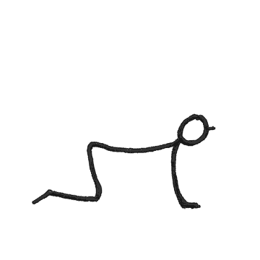
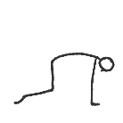
Katze, Kuh
Körper frei bewegen
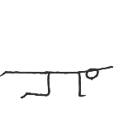
Flexibiltiät des Beckens, lass Raum entstehen für deine Atmung, bis unter die Schulterblätter atmen und erst wenn die Lunge ganz leer ist wieder Ausatmen.
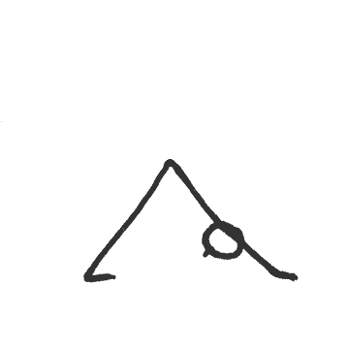
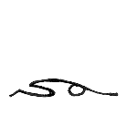
Tiger
Hund Ablauf Atmung
Hund halten und dann im Hund bewegen EA: über die Hände, AA: über die Beine
Sonnengruß A +B
KATZE KUH IM STEHEN.
Knie beugen, Hände auf Knie, herausstrekcen
Becken kippen, im Stehen wie bei Katze, Kuh
Nimmt den Druch von den Organen auf den Uterus.
GROßE KREISE im STEHEN 15x
Öffne deine Hüften, dein Becken, deine Beine werden gestärkt .
Wir kommen in Kontakt mit unseren Instinkten und unsere ursprünglicher Natur . Wir haben schon seit Tausenden von Jahren Babys bekommen, bevor jemand ein Buch darüber geschrieben hat, wie es geht. Wenn es zur Geburt kommt, wirst du dich nicht an all das gelesene Erinnern, aber an was du dich Erinnern wirst, wie du dich fühlst.
Der Intellektuelle Verstand schaltet sich während der Geburt aus, er funktioniert nicht. Weil wir von unseren ursprünglichen, instinktiven, intuitiven Natur gebären.
Noch ein bisschen weiter nach unten
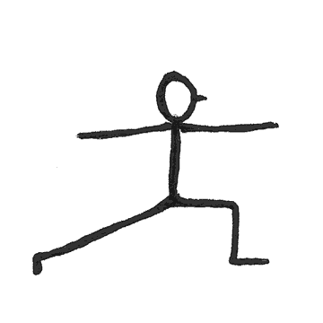
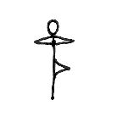
KRIEGER II
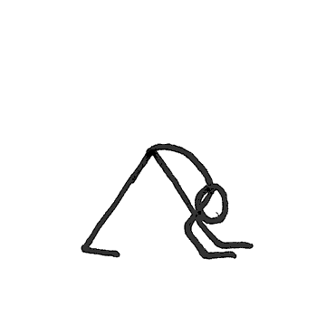
BAUM
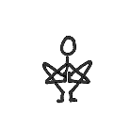
PYRAMIDE
SQUAT 15x

ADLER FLÜGEL : 3MIN
Jetzt kommt eine Übung für unsere Ausdauer und unser Durchhaltevermögen, dass wir während der Geburt brauchen können. Es hilft dir weiterzumachen. Wenn du es hast, schließe deine Augen und bringe deine Sinne nach innen. Du kannst dich auf deinen Punkt zwischen den Augenbrauen konzentrieren
NACH 1 MIN schneller werden
Fühle dich stark,
und hier kommt es oft zu einem Punkt wo manche aufhören möchten, und du beobachtest deine Gedanken, die dich zum aufhören bringen möchten, aber was machst du. Du machst weiter und atmest. Du bist intuitiv dein stärkeres Selbst gewinnt über deine dich limitierenden Gedanken und so machst du es auch bei jeder Kontraktion. Du gehst in dich hinein, findest einen Platz der grenzenlos ist.
2MIN vorbei weiter gehen
Geh über deine Gedanken, über 1000 Gedanken, die dich davon überzeugen wollen aufzuhören. Bleibe dran und mach weiter. Halte diesen Gedanken stand, lass sie einfach vorüber gehen und mach weiter. Du bleibst stark, du wirst stärker sein als du vorher warst. Jede Kontraktion bringt dich zu einem stärken Platz in dir, du wirst nicht schwächer du wirst stärker und gewinnst an Energie von jeder Kontraktion. Weil jede Kontraktion bringt dich näher dein Baby im Arm zu halten. Es ist nichts falsches an diesen Kontraktionen.
NACH 3 MINUTEN
EA: Arme nach oben, DU hast es geschafft.
AA: Arme nach unten

ATMUNG IM STEHEN. UMARME DEIN BABY, egal wie groß oder klein es ist. HÜFTENKREISEN
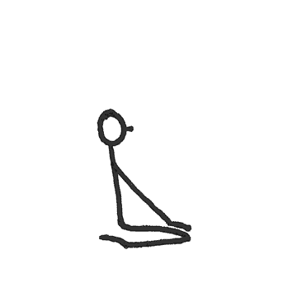
HELDENHALTUNG IM SITZEN
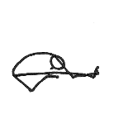
JANU SIRASANA

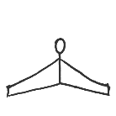
WEITE GRÄTSCHE: 10 – 15x
zur Seite beugen, oberer Arm bleibt unten abwechseln
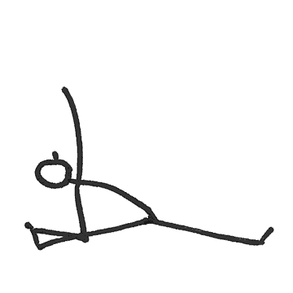
Die Hormone können dir helfen, dich so flexibel zu machen, damit dein Baby leicht zur Welt kommen kann. Also nutze diese Möglichkeit und erlaube deinem Körper sich zu öffnen, offen zu werden. Mit Bewegung und Atmung. Schaffe Platz in deinem Körper. Schaffe Platz für dich und dein Baby.
Wenn du dich nicht bewegst in der Schwangerschaft ist nicht genug Platz für euch beide. Und wenn nicht genug Platz für euch beide ist, fühlst du dich nicht gut. Du bekommst Rückenschmerzen, du hast wenig Energie. Mit Yoga und Bewegung fühlst du dich besser und hörst auf deinen Körper

Weite Grätsche kreisen: 5x in jede Richtung
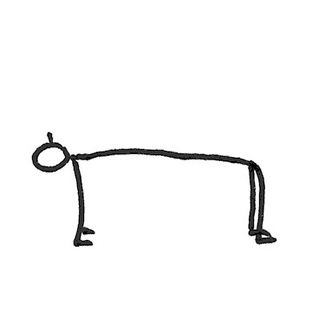
Weite Grätsche: Rechte Hand in die Mitte legen und nach oben öfffnen 3x in jede Richtung
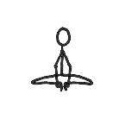
TISCH
SCHMETTERLING
Arme hinten stützen, auf Decke Setzten
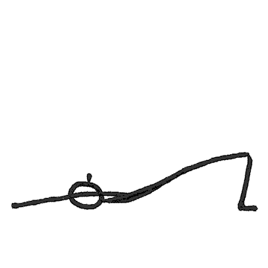
Augen schließen, in sich hineingehen. Nicht mit Druck sondern mit Ruhe und Gelassenheit. Lass die Atmung ruhiger werden und atme in deinen Becken und Hüftberreich. Lasse die Dehnung zu und schau was diese Hüftöffnung mit dir macht. Versuche wahrzunehmen was hier in deinem Körper passiert.
SCHULTERBRÜCKE
Schlussentspannung

